Informações Gerais
Este manual de instruções descreve características de funcionamento, critérios de segurança e comportamento operacional do equipamento adquirido.

Grupo alvo
- Profissionais responsáveis pela instalação e movimentação do equipamento.
- Profissionais responsáveis pelo funcionamento, segurança, operação e monitoramento.
- Profissionais responsáveis pela operação e manutenção do equipamento.
- Profissionais que porventura venham a ter contato direto ou indireto com o equipamento por razões que diferem das anteriores.

Indicações sobre a documentação técnica
A documentação técnica KHS consiste em uma série de documentos identificados conforme a descrição a seguir:
Nomenclatura KHS (KHS Nomenclature)
Documentação  (Document) | Identificação  (Identification)
Manual de Operação (Operating Manual) | BA
Lista de peças de reposição (Spare parts list) | ETL
Esquema de circuitos elétricos (Electric diagram) | SP
Documentação de peças adquiridas (Bought-in documentation) | ZKT

A documentação técnica é parte integrante do equipamento e deve ser atribuída obrigatoriamente. A KHS disponibiliza a documentação técnica de forma física por meio de cópia impressa e de forma digital por intermédio de documento eletrônico. As formas de envio podem divergir conforme definições contratuais previamente estabelecidas.

Para a documentação técnica aplica-se os seguintes critérios:
- Substituir versão antiga por versão atualizada.
- Anexar todos os complementos.
- Armazenar nas imediações do equipamento para eventuais consultas.
- Em caso de novos proprietários, a documentação deve se disponibilizada em conjunto ao equipamento, por se tratar de parte integrante do mesmo.

Placa de identificação
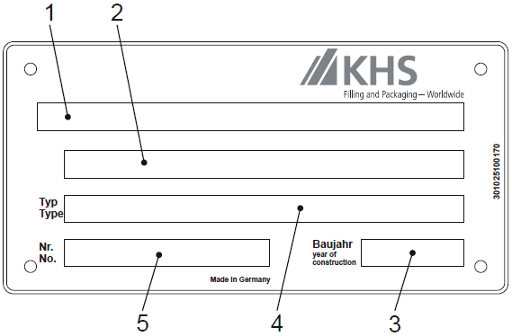
Figura 1-1: Placa de identificação
1 | Fabricante: | KHS Brasil – São Paulo
2 | Tipo: | INNOPRO
3 | Ano de fabricação: | << Inserir Ano >>
4 | Modelo: | << Inserir Modelo >>
5 | Nº | << Inserir número de Máquina >>

 | AVISO!  A placa de identificação encontra-se fixa na estrutura do equipamento em um trecho previamente determinado de fácil acesso e visualização.

Assistência ao cliente
Assistência geral | +55 (11) 2951-8100 | www.khs.com
Treinamento | +55 (11) 2951-8156 | training.brazil@khs.com
Venda de peças | + (11) 9 9185-0026 | plantão.vp@khs.com

Direitos autorais
É proibida a reprodução total ou parcial deste documento sem a autorização jurídica apropriada. O proprietário não está autorizado a executar nenhuma das ações descritas a seguir:
- Reproduzir, Traduzir, copiar ou alterar o documento em questão.
- Transferir através de dispositivos eletrônicos.
- Gravar em codificação legível para máquinas, softwares e outras extensões.

Indicações para a leitura

Apresentação de referências e denominações
Representação | Significado
“Itálico entre aspas” | Referências para capítulos deste manual
“Itálico entre aspas” | Citações da interface de utilizador gráfica
“Ficheiro Guardar” | Sequências de comandos de menu
[Texto ou caracteres entre parênteses retos] | Designação de botões, interruptores e posições dos interruptores

Apresentação de instruções para ação
- Procedimento numerado dentro de uma instrução, com uma sequência previamente definida.
- …
- Procedimento dentro de uma instrução para, sem sequência definida.
- Resultado de um procedimento.

Apresentação de indicações

 | CUIDADO!  Este símbolo indica informações relativas a cuidados que são destinados ao usuário.

AVISO!
Este símbolo indica informações referentes a avisos relativos ao equipamento e seus respectivos processos.

 | Este símbolo indica recomendações.

 | MEIO AMBIENTE!  Este símbolo indica informações relativas ao meio ambiente e funcionamento sustentável.

